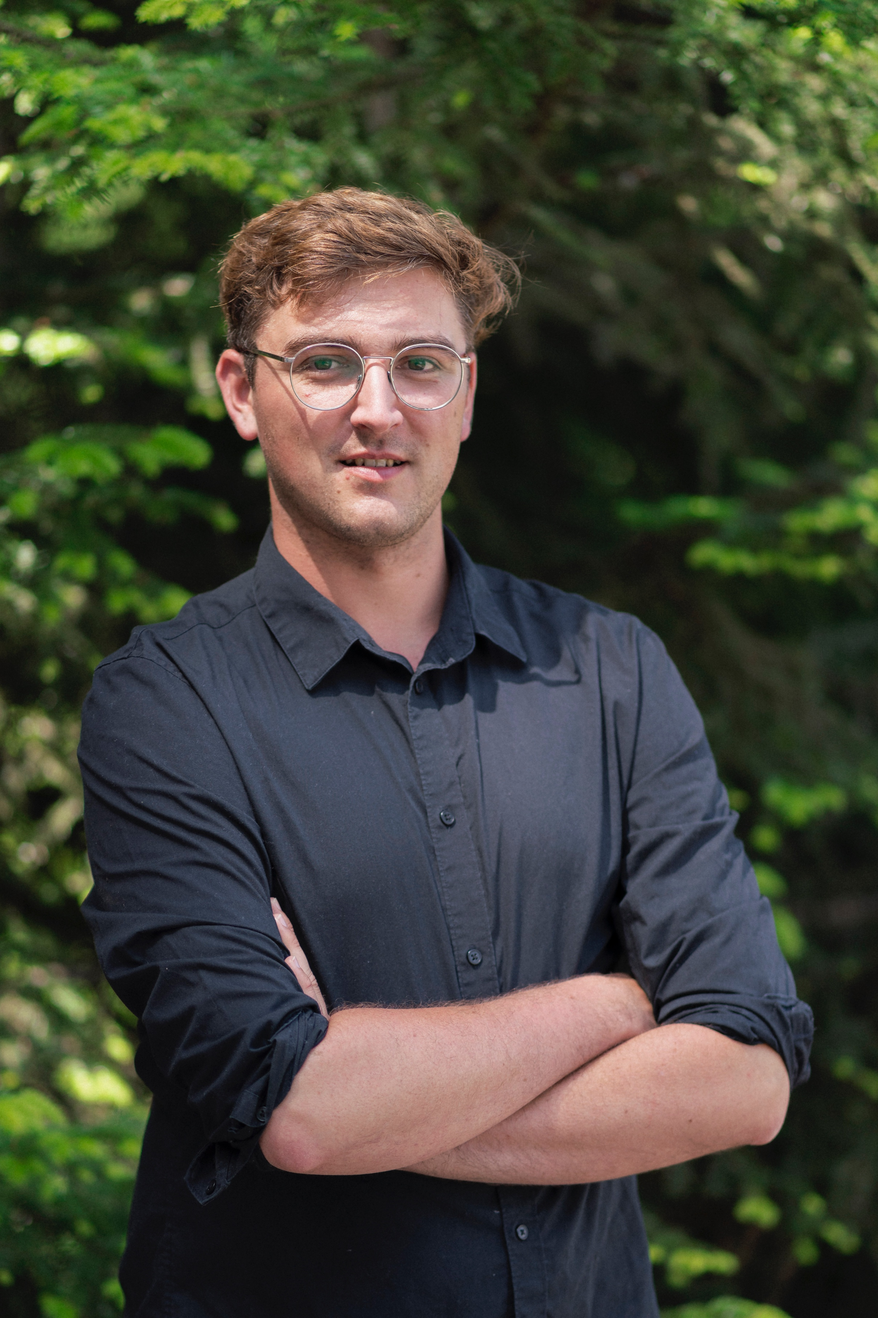
Der Emmentaler Bassbariton Simon Burkhalter (1994*) studierte, neben seiner Tätigkeit als Regisseur, Gesang an der Hochschule der Künste Bern (HKB) bei Prof. Malin Hartelius und schloss seine Studien mit Auszeichnung ab. Danach war er Mitglied am Schweizer Opernstudio in Biel. Weitere wichtige Impulse erhielt er in Meisterkursen unter anderem bei Brigitte Fassbaender und Robin Adams.
Als Solist sang er in letzter Zeit am Theater Biel Solothurn, der Operette Leuk, Konzertchor Rapperswil und debütiert im Herbst 2024 am Stadttheater bei Bühnen Bern.
In tragenden Rollen stand Burkhalter in über 40 Produktionen als Schauspieler und Sänger auf der Bühne u. a. als Franz in Schillers «Die Räuber», als Sigismund «Im weissen Rössl» oder im Solomusical „Heute Abend: Lola Blau“, zuletzt in der Opernuraufführung „Heidi feiert Weihnachten“ am Theater Biel Solothurn. Burkhalters Fähigkeiten zwischen Tanz, Gesang und Schauspiel werden schweizweit geschätzt. Gut 50 Inszenierungen als Regisseur runden seine bisherige Bühnentätigkeit ab, darunter u.a. „Der Zigeunerbaron“, „Eine Nacht in Venedig“, „Die Fledermaus“ und die von der Presse hochgelobte Neufassung von Lehàrs „Die lustige Witwe“ im Kanton Aargau. Während dreier Jahre leitete er am Gymnasium Kirchenfeld die Theatertruppe. Im Sommer 2024 inszeniert er „Die verkaufte Braut“ für die Gartenoper Langenthal und „Der Liebestrank“ für die Schlossfestspiele Werdenberg. Immer wieder tritt er auch als Schauspieler in Theaterproduktionen und bei musikalischen Lesungen auf.
Aktuell ist Burkhalter gerngesehener Regisseur auf den freien Bühnen der Schweiz. Er leitet die BernerSommerOperette, inszeniert die Neuproduktionen der Operettenbühne Möriken-Wildegg und ist seit 2017 Intendant der Freilichtspiele Moosegg. Ausserdem ist Burkhalter Mitglied der kantonalen Kommission für Tanz und Theater des Kantons Bern.
Simon Burkhalter ist Preisträger des Förderpreises der Burgergemeinde Bern.
www.simon-burkhalter.com

